**Practica 1 a computación como herramienta de trabajo del profesional de ingeniería**

Cifuentes Jaimes José miguel

Para utilizar Google form tuve que ver el video que nos anexaron en el manual de prácticas, ahí realice una encuesta personal rápida para ver cómo es su funcionamiento y que es lo que nos arroja como resultado

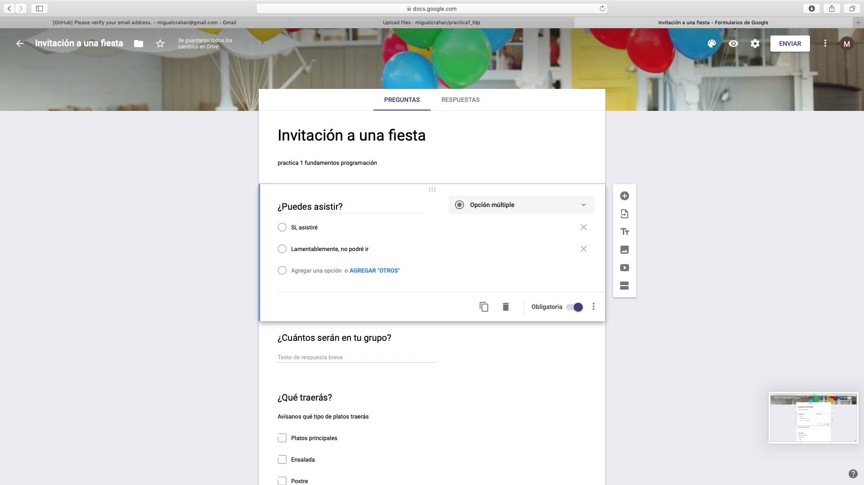

Una vez explorando en form utilice un cuestionario ficticio para ver como nos arrojaba los resultados.

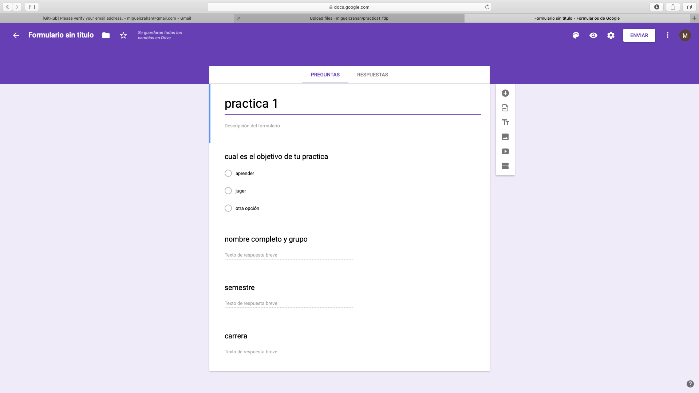

**ONE NOTE**

No pude ingresar a one note debido a que no me acorde de la contraseña de mi correo de Hotmail, pero por lo visto sirve demasiado, una de mis ideas para los demás semestres es traer una tableta en lugar de cuaderno y me parece que one note e una aplicación muy útil en ese caso.

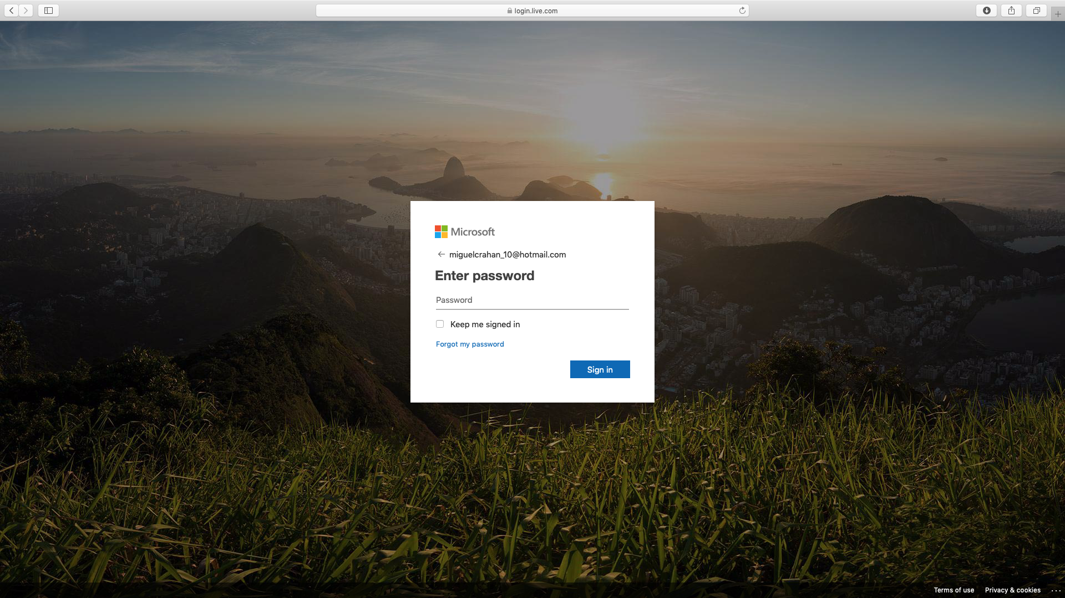

**DROPBOX**

Dropbox es un caso contrario con otros dos sitios, ya que con este si he tenido acercamientos desde la secundaria, ya que mi profesor de informática de ese entonces nos hacía entregarle trabajos en esa plataforma.

**BUSCADORES DE INTERNET**

GOOGLE

Google es desde mi punto de vista el navegador más utilizado, o bueno, en mi caso así es, pero en esta práctica estoy descubriendo más utilidades que este nos brinda y que me pueden ser de echo apoyo en mi vida estudiantil y laboral.

Como por ejemplo buscar imágenes que no contengan un tema en específico, para realizar eso debemos ingresar al navegador.

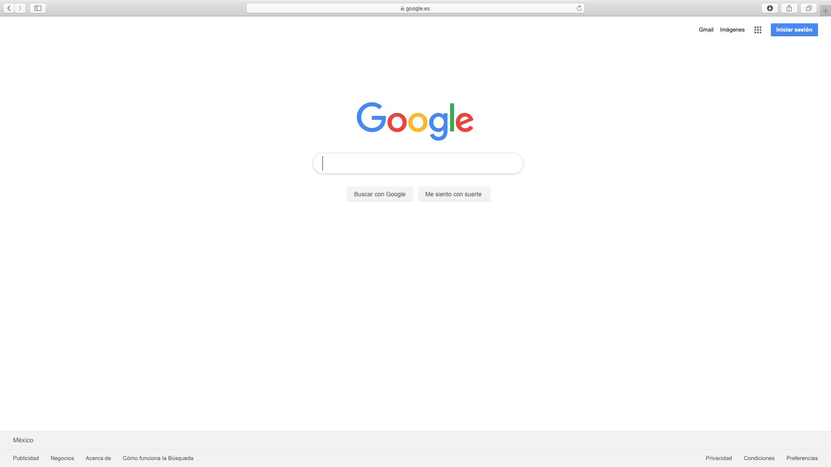

Después buscamos el tema que sea de interés, como normalmente se haría, pero al momento de querer omitir algún tema o acción se le agrega al final de la búsqueda un guion y el tema que no desea ser b buscado

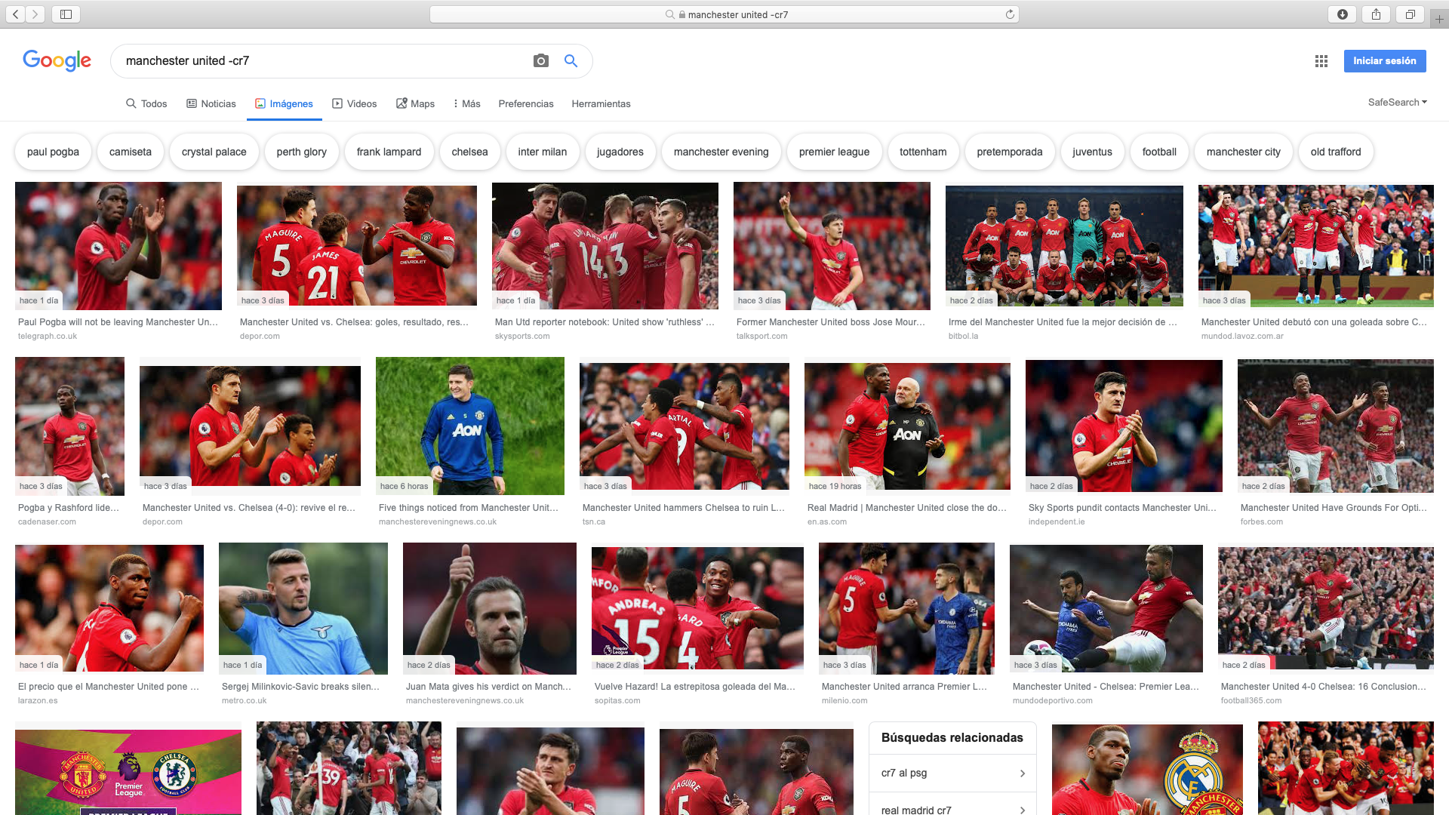

Para encontrar datos pertenecientes a un tema, se le tiene que añadir comillas al tema que se desea buscar, como por ejemplo los datos de los fichajes del real Madrid en el 2019

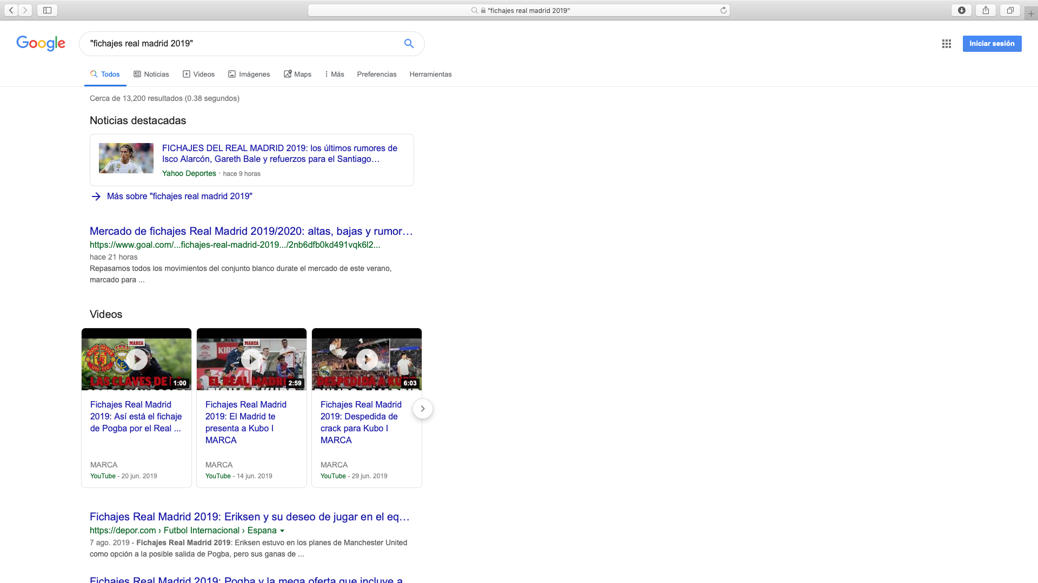

Al momento de buscar de hacer búsquedas no es necesario utilizar algunos articulos, y existen algunos comandos.

Algunos comandos son:

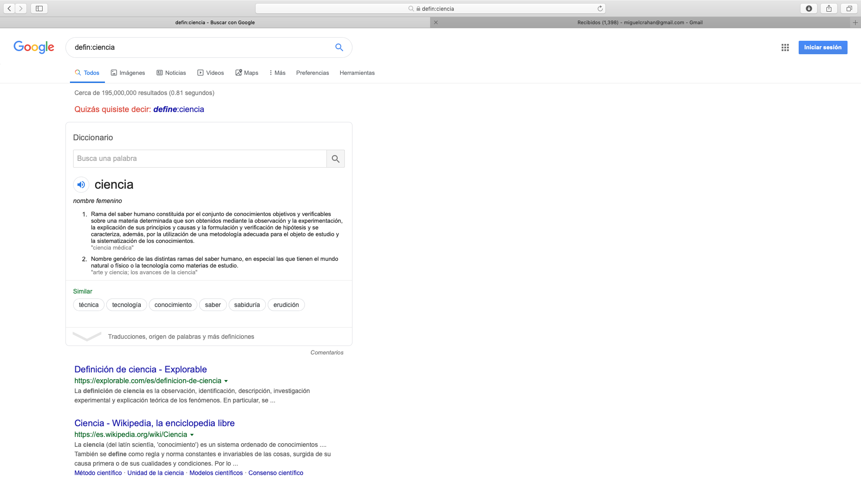Define: que se utiliza para buscar significado de las palabras que desees

Site: te ayuda solo a buscar un sitio determinado; intext: los resultados donde se encuentre ese término.

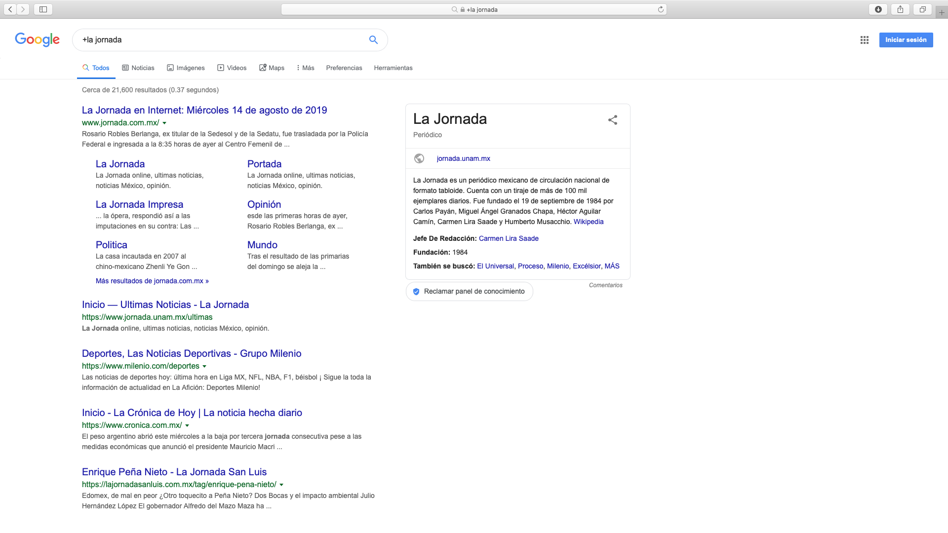

**Calculadora**

Para utilizar la calculadora de Google solo debemos escribir el cálculo o ecuación que 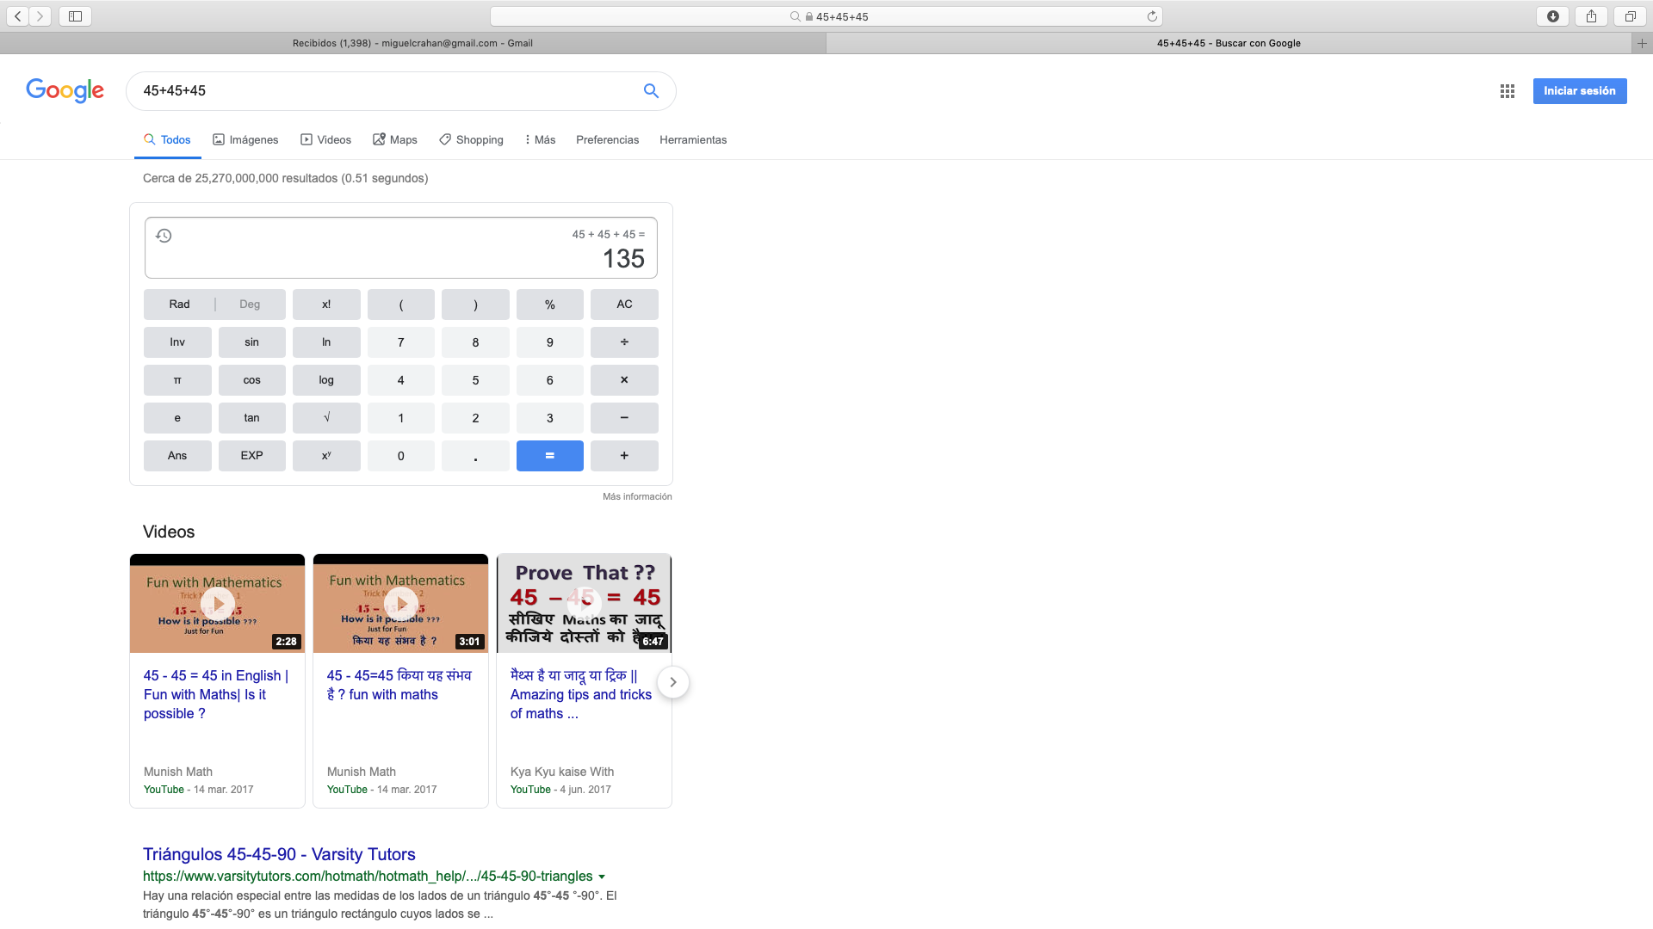se desea resolver en el buscador.

Google también tiene un convertidor de unidades, este si lo he utilizado con más frecuencia, para algunos ejercicios que me dejan de tarea, para acceder a este debemos buscar las unidades 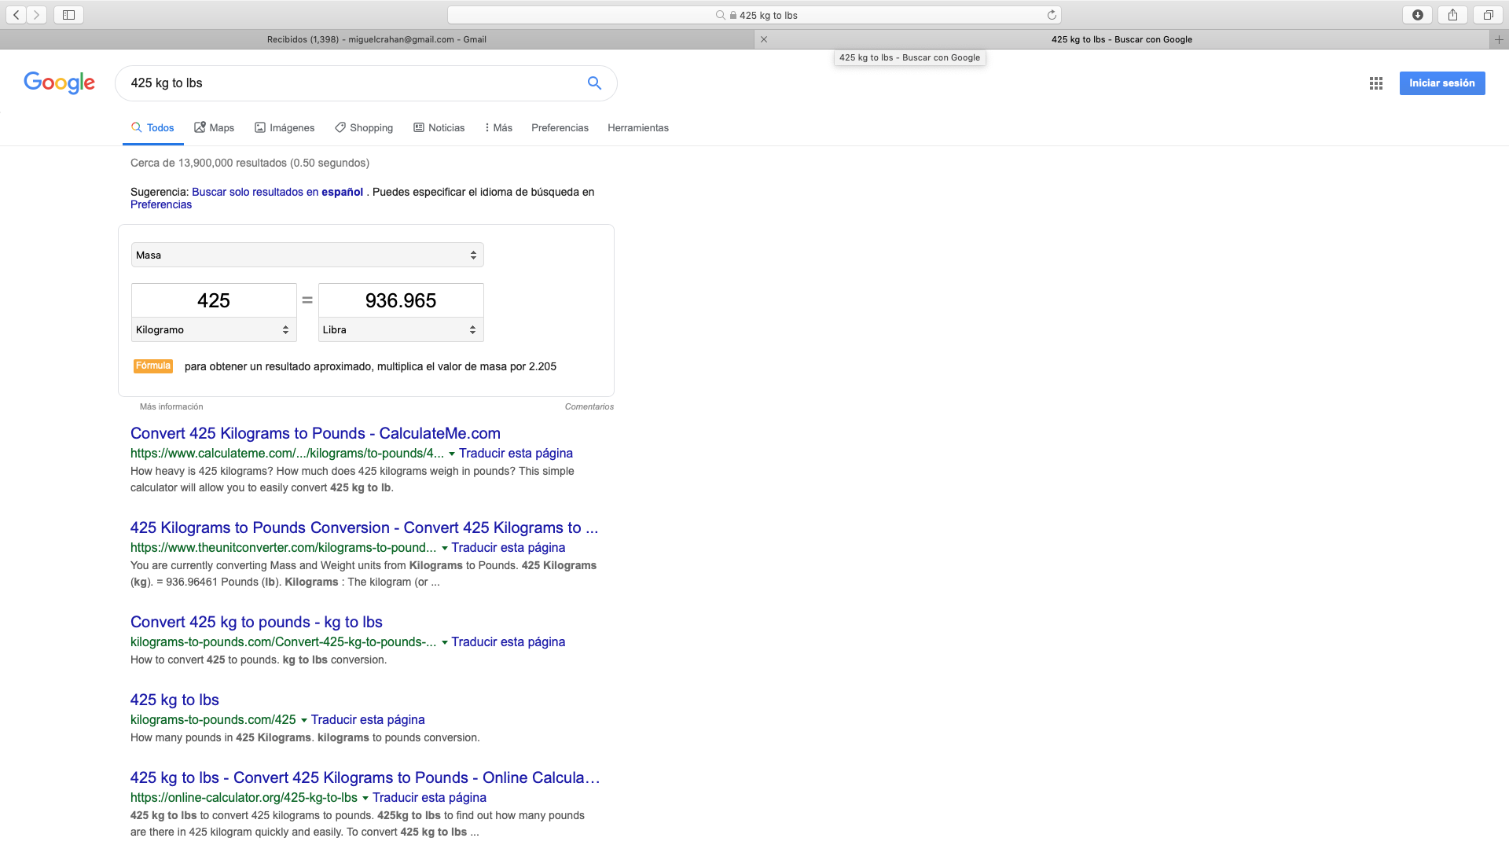que se desean convertir

También nos ayuda a traficar en 2 dimensiones, para esto solo debemos arrastrar o escribe ir la funcionen la barra de búsqueda y listo, Google nos dará su gráfica.

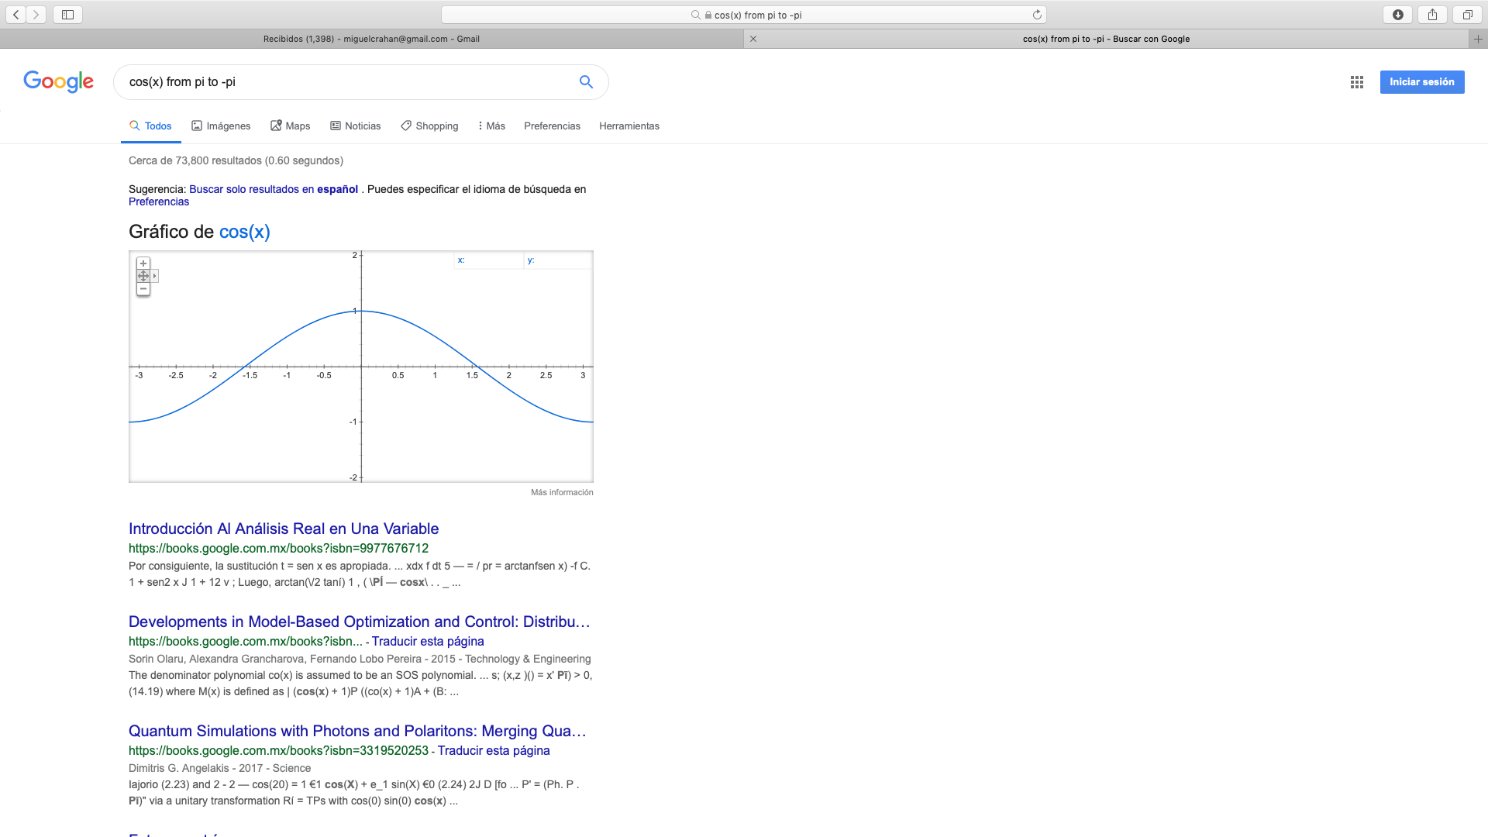

**Google academics**

Google academics nos drive para entrar a un buscador más serio, que se especializa en dar resultados de revistas, articulo, documentos, ensayos, de carácter científico, normalmente abalado por alguna institución confiable y fidedigna.

Para ingresar a él debemos buscar en Google scholar y entrar al primer resultado Si se le añade a tu búsqueda el comando de “author:” , indica que deseas encontrar resultados de este autor en específico.

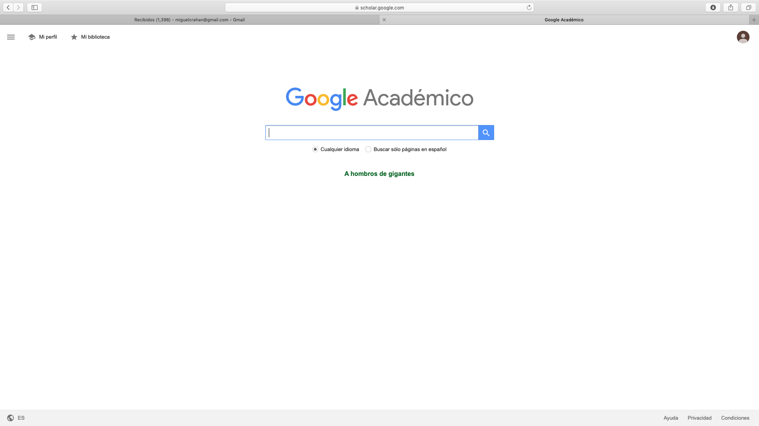

**GOOGLE IMAGENES**

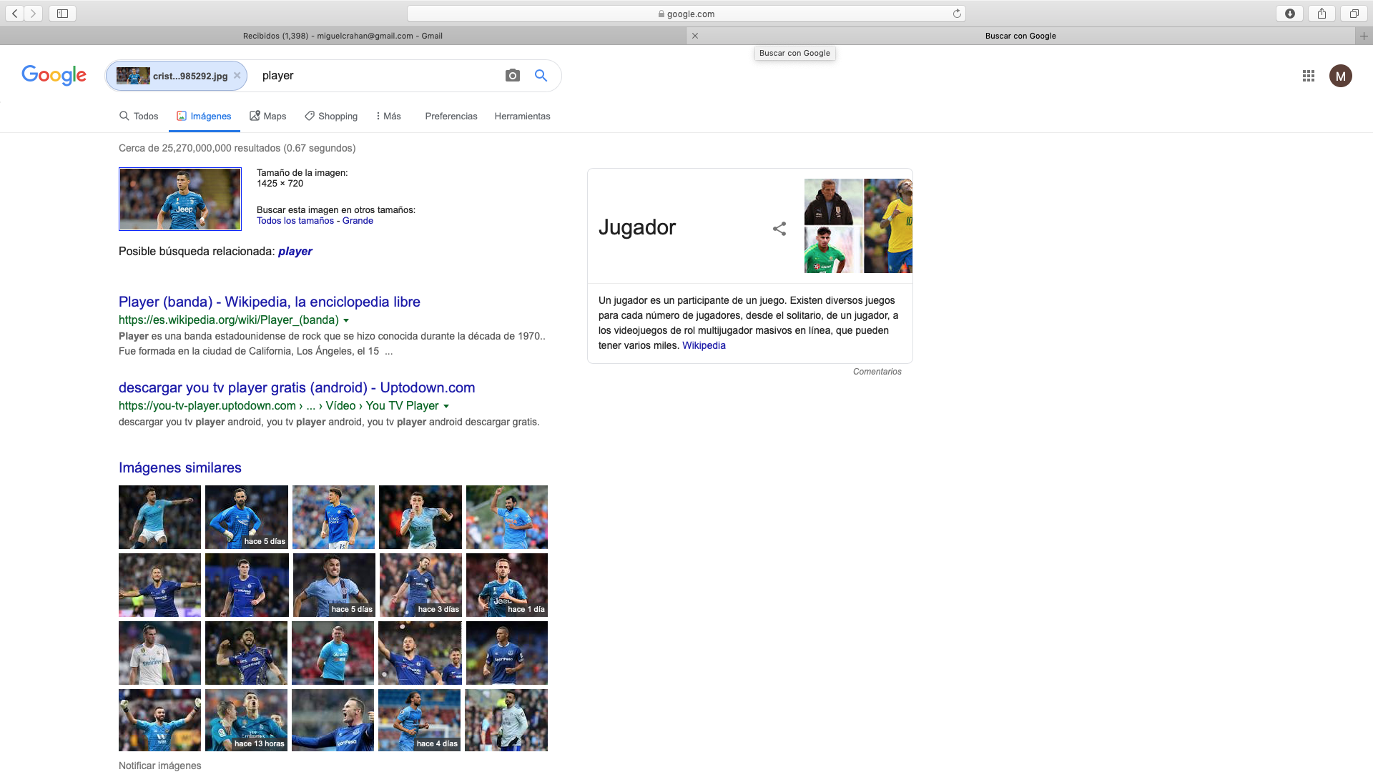Esta opción de Google podemos realizar una búsqueda a la inversa, ya que subimos la imagen y nos arroja los sitios en donde esta se puede encontrar. Para hacer uso de este recurso debemos ingresar a esta liga *http://www .google.com/imghp*

**GITHUB**

Tuvimos que crear una cuenta en GitHub, para crear nuestro propio repositorio, al momento de entrar a la página me encontré con la sorpresa de que estaba en inglés, creamos nuestro nombre de usuario, añadimos nuestro correo y una contraseña, se nos enseñó paso por paso a crear un repositorio, el cual se crea como un nuevo proyecto, una vez en nuestro repositorio lo configuramos a nuestro gusto, poniendo títulos y nombres.

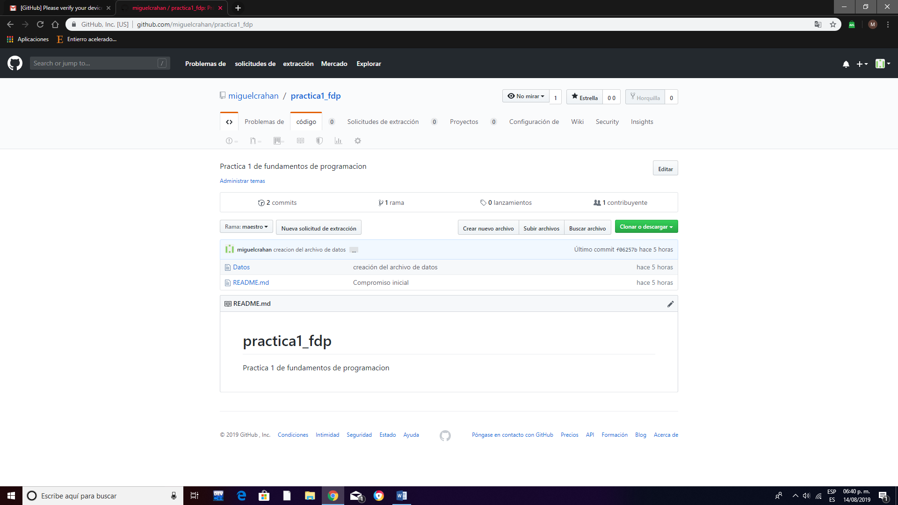

Una vez dentro de nuestro repositorio le damos clic donde dice “crear un nuevo archivo” y nos abre algo muy similar, donde tenemos que ponerle un título y después se nos da la posibilidad de aludir líneas de texto para que se muestre en el repositorio, a continuación débenos dar una explicación del archivo creado, esta acción nos permite ver cuál fue la última modificación y que fue lo que se modificó en el repositorio.

A continuación, deberemos subir dos imagines a nuestro repositorio, las cuales seran los escudos de la universidad y de la facultad, para esto debemos descargar las imágenes a nuestro pc, en GitHub, en nuestro repositorio debemos darle clic a “Aproad files”

Seleccionamos los archivos, en este caso las imagen y describimos lo que se subirá al repositorio.

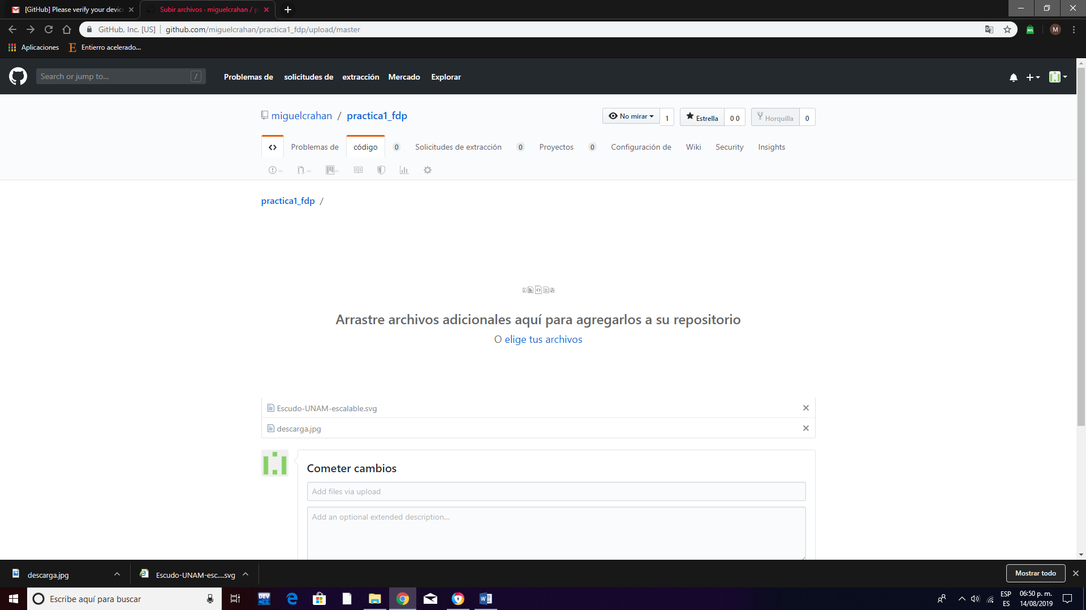

De titilo ponemos escudos, y en descripción escudos de la facultad y de la universidad agregados.

**Modificando un archivo**

Damos clic en el archivo datos, y luego en el lápiz, en la segunda línea agregamos nuestro numero de cuenta y en la tercera nuestro correo. En la sección de comentarios explicamos los cambios realizados

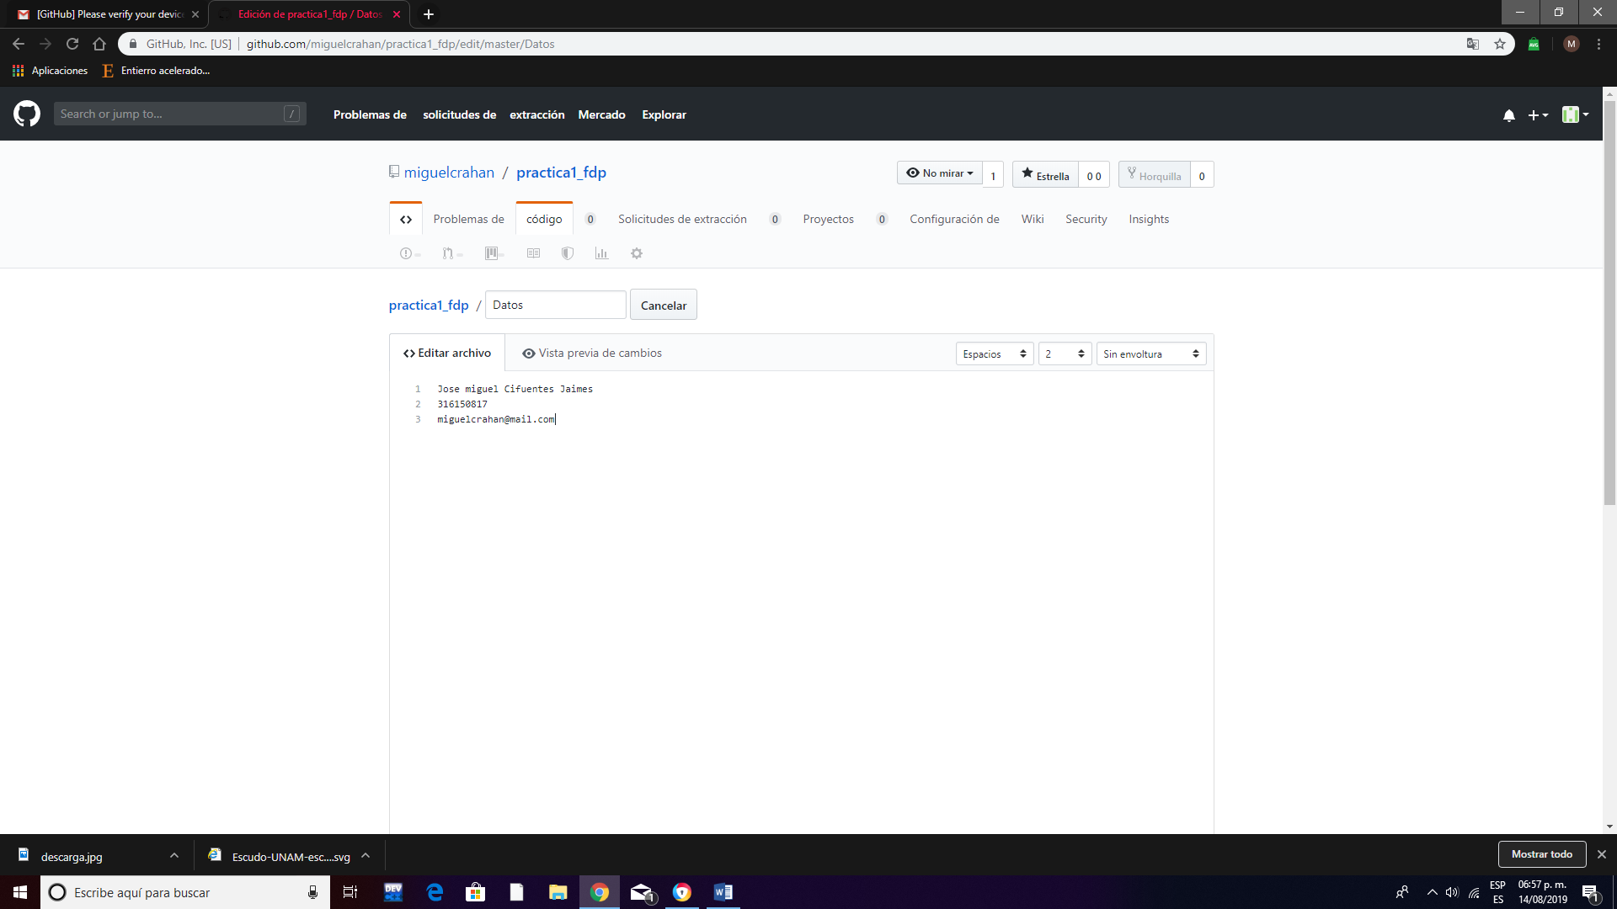

Para la actividad final debo mandar este documento al repositorio creado y registrar el cambio en el comit, mandar el link al profesor